Тема недели: «Весна в окно стучится… Что мы видели на прогулке?»

- Познавательное развитие на тему: «Наблюдаем за весенней погодой»
Цель: Учить детей наблюдать за явлениями природы и устанавливать простейшие связи между ними: становится теплее, тает снег, лёд, бегут ручьи; определять и называть состояние погоды: солнечно, пасмурно, ветрено; замечать красоту природы в разную погоду.

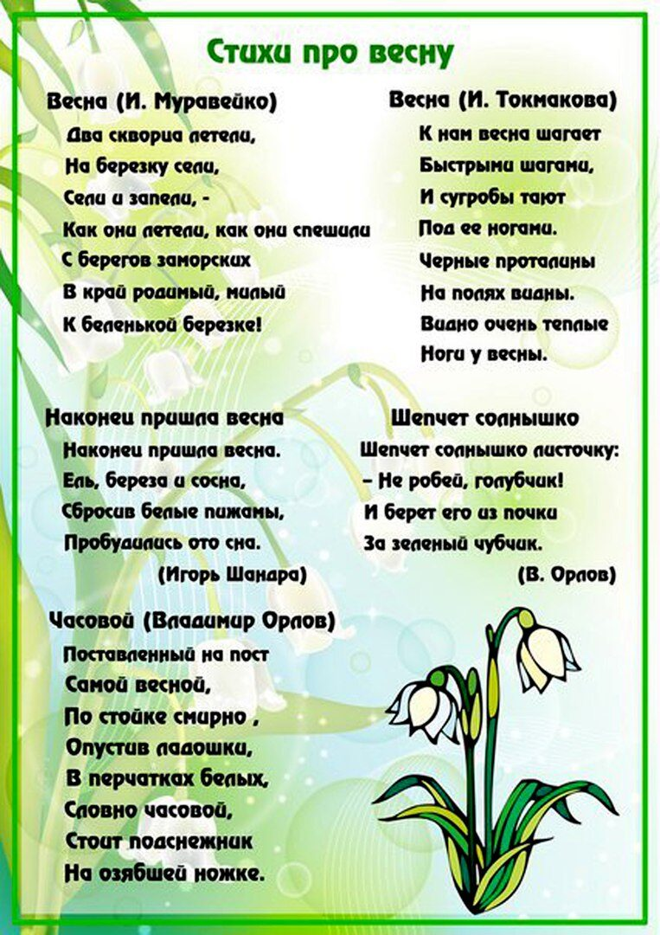

Пальчиковые игры

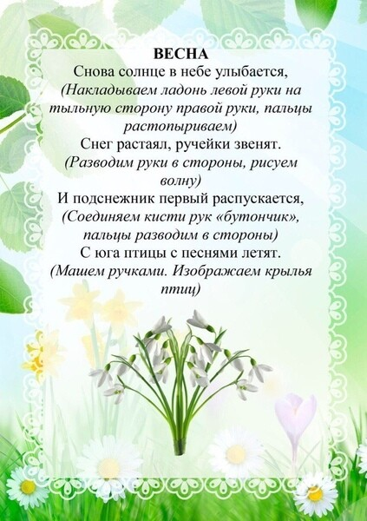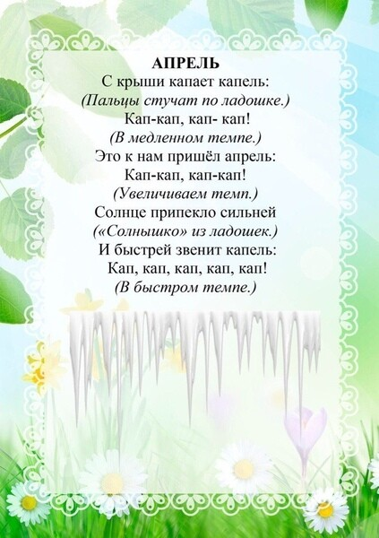

Наблюдение за явлениями в природе

Наблюдение за небом и облаками | Цели:  за облаками - продолжать формировать сознание единства земли и неба как основу целостного восприятия мира.  В облачный день спросить у детей, что они видят на небе. Заметить, что облака движутся, иногда они плывут медленно, иногда быстро. Какие они? Если на небе есть облака, они закрывают собой солнце, тогда на улице не так тепло. | Почему бывают тучи  И бывают облака?  Потому что тучи - круче,  Облака - они слегка!  Облака летят, пушинки,  Тучи грозные висят,  Там, ведь мокрые дождинки  Нас водой облить хотят.  Если взять и выжать тучи  И немного подсушить,  Облака, тогда получим,  И не будет дождик лить.
Наблюдение за таянием снега | Цели:  продолжить знакомить детей со свойствами воды, различными ее состояниями;  способствовать развитию экологического мышления.  Что изменилось с приходом весны? Дни стали прибавляться, солнышко стало чаще появляться и не только светить, но и греть.Что изменилось на огороде? (Появились проталины.) Как вы думаете, почему снег не везде растаял, а лежит маленькими клочками? | Шаловливые сосульки  Сели на карниз.  Шаловливые сосульки  Посмотрели вниз.  Надоело им свисать,  Стали капельки бросать.  Целый день идет трезвон  — Кап-кап! Дон-дон!
Наблюдение за весенним солнцем | Цели:  закрепить знания о том, что весной солнце начинает светить ярче и чаще, поэтому становится теплее.  В начале весны солнце поднимается выше, ослепительно светит, день удлиняется. Теперь солнышко встает рано, будит нас еще дома, а зимой, когда мы приходили в садик, было темно. Помочь детям увидеть особенности весеннего солнца (светит ярче, греет землю, поднимается над горизонтом выше), составить его описание (Какое солнце? – ласковое, теплое, лучистое, весеннее). Предложить детям погреть на солнце свои щечки и ладошки. | Раньше всех на свете солнце встало,  А как встало - принялось за дело:  Обошло всю землю. И устало,  Отдыхать за темным лесом село.  Если вдруг найдешь его в лесу ты,  Там, где на траве туман и сырость,  Не буди: у солнца сон - минуты,  Не шуми: весь день оно трудилось.
Наблюдение за птицами | Цели:  продолжать наблюдать за поведением птиц, закрепить, знания детей: Чем питаются, что делают птицы весной?  Обратить внимание на птиц. Вспомнить, что есть перелетные и зимующие птицы, назвать их. Закрепить название частей тела. | Кар – кар - кар! Кричит плутовка  Очень ловкая воровка!  Все блестящие вищицы  Подбирает эта птица!  Вам она, друзья, знакома,  Как ее зовут? (Ворона)  Угадайте, что за птица  Скачет по дорожке,  Словно кошки не боится -  Собирает крошки,  А потом на ветку прыг  И чирикает! Чик - чик!"  ( Воробей)
Наблюдение за деревьями | Цели:  Формировать у детей умение различать деревья и кустарники, называть черты сходства и различия. Закреплять представление о том, что любое дерево, кустарник - живое существо.  Предложить детям найти на участке дерево и кустарник. Описать общие и отличительные признаки. Назвать составные части растений. Заметить, что у кустарников нет ярко выраженного ствола, как у дерева. | Она весну встречает,  Сережки надевает,  Накинута на спинку  Зеленая косынка,  А платьице в полоску.  Ты узнаешь ... (березку)!

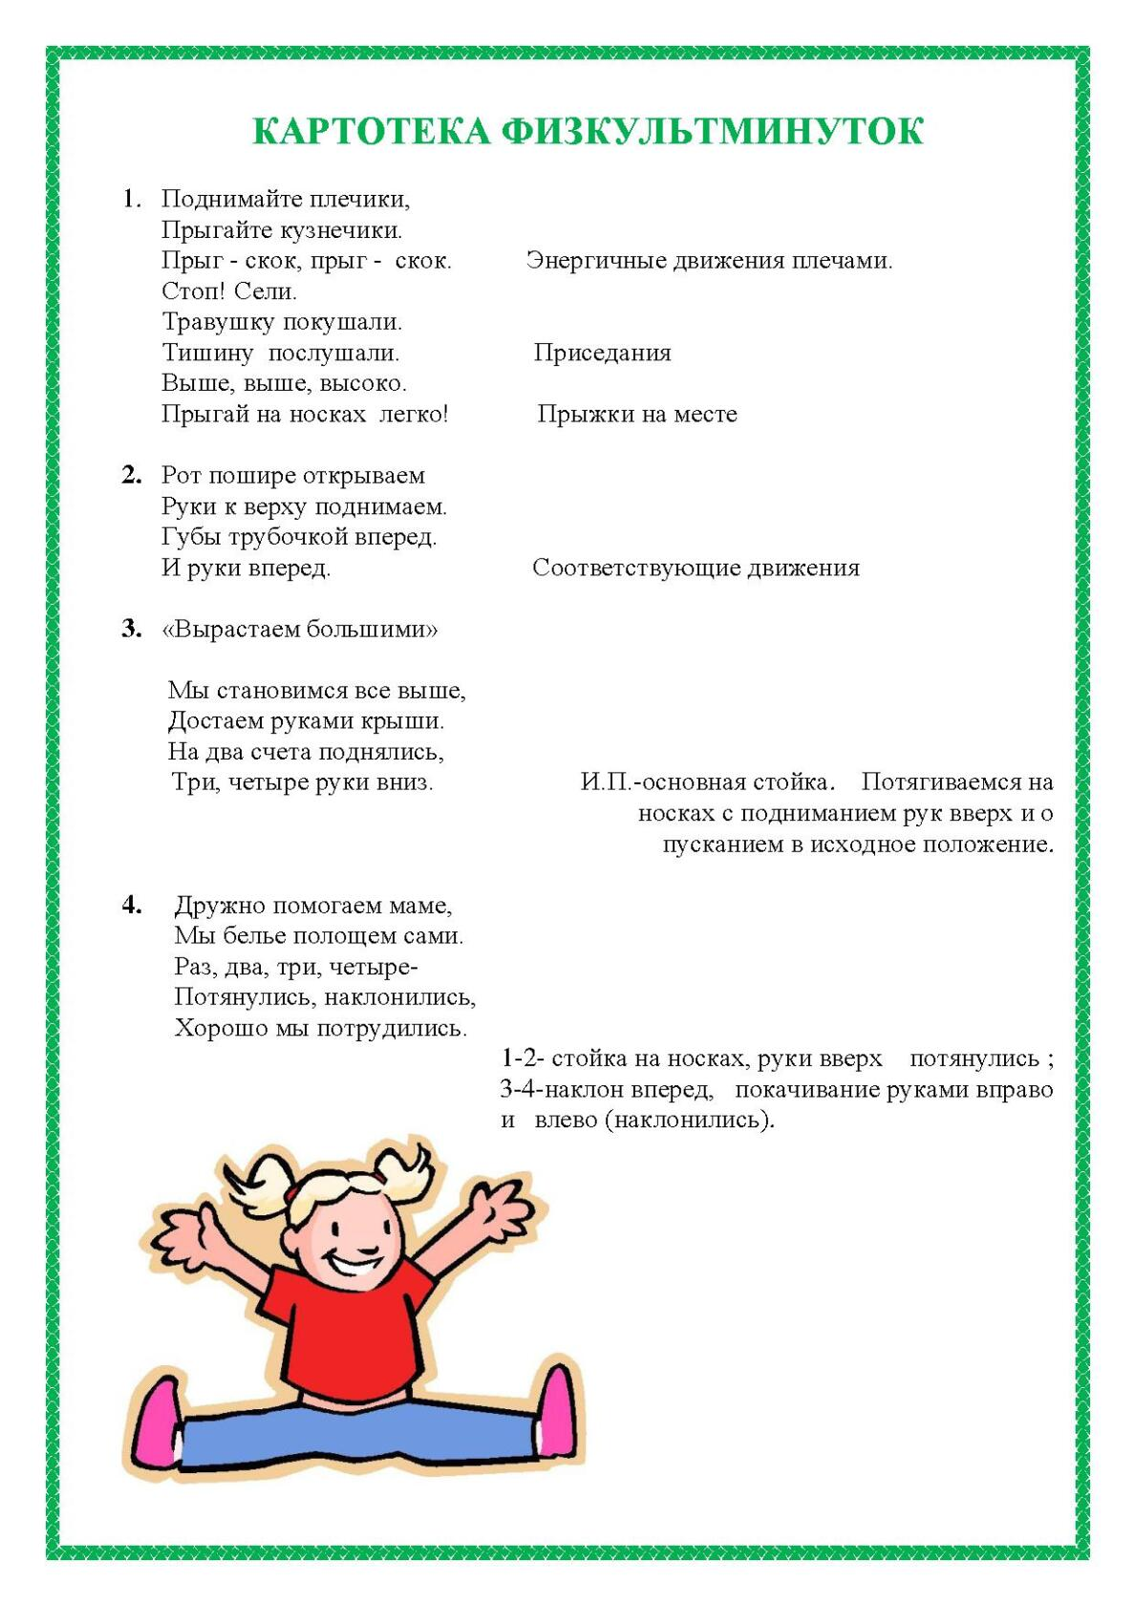

Дыхательная гимнастика

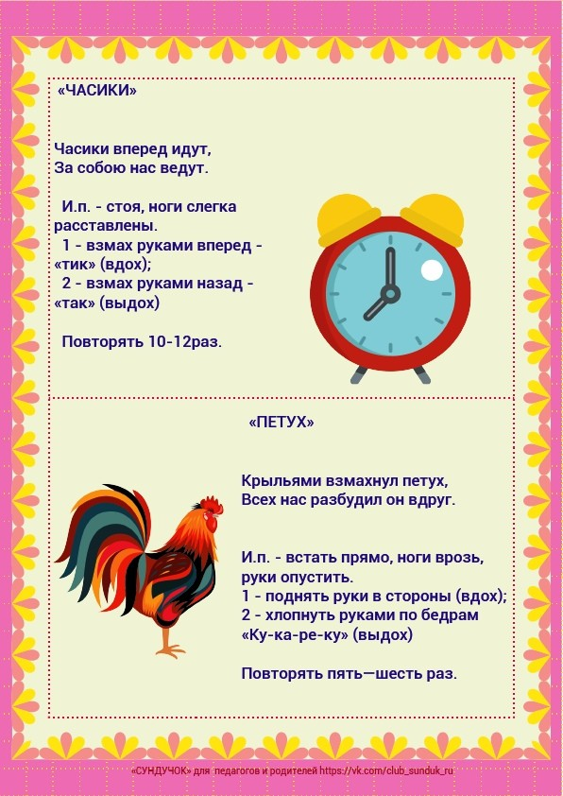

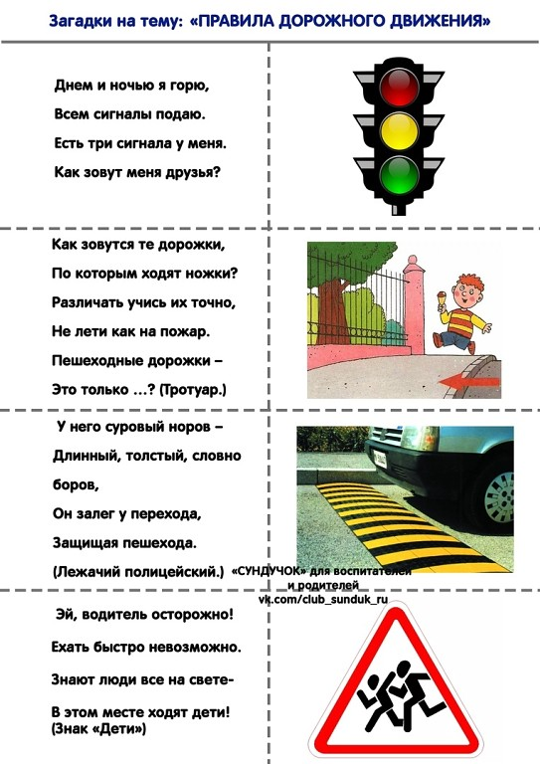

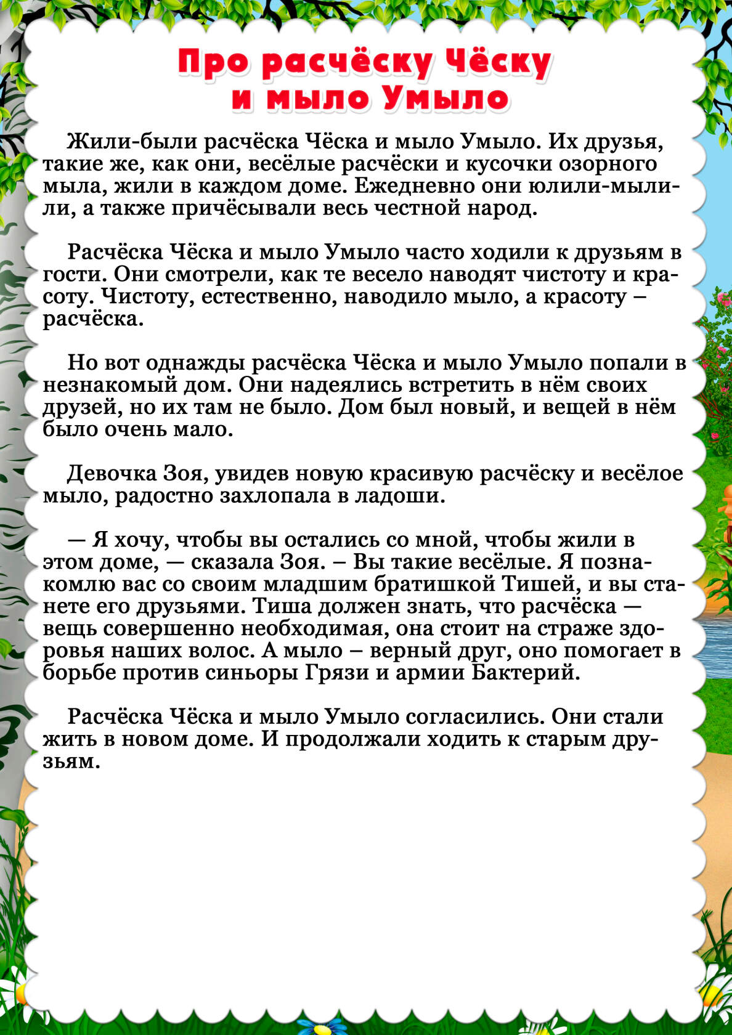

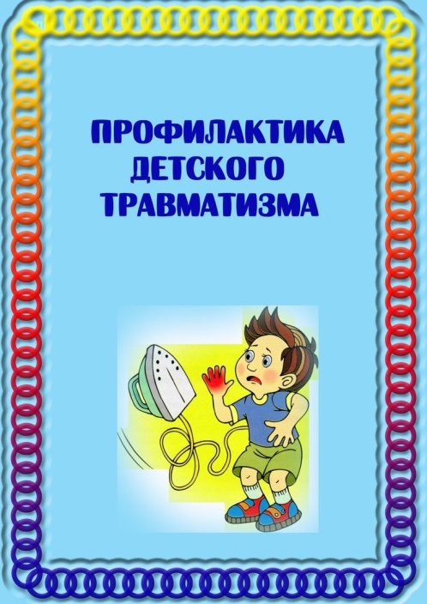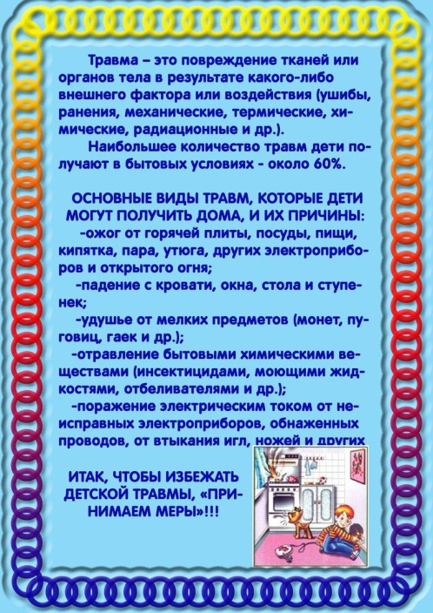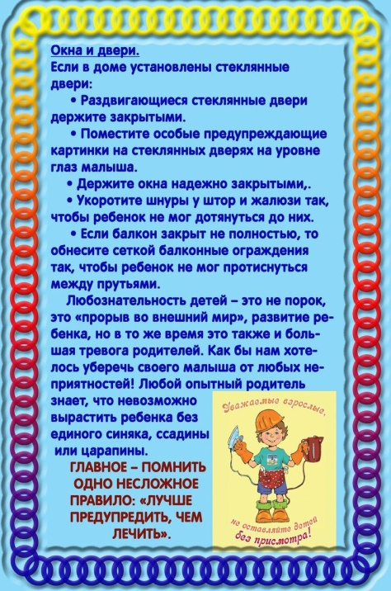

Аппликация «Солнышко»

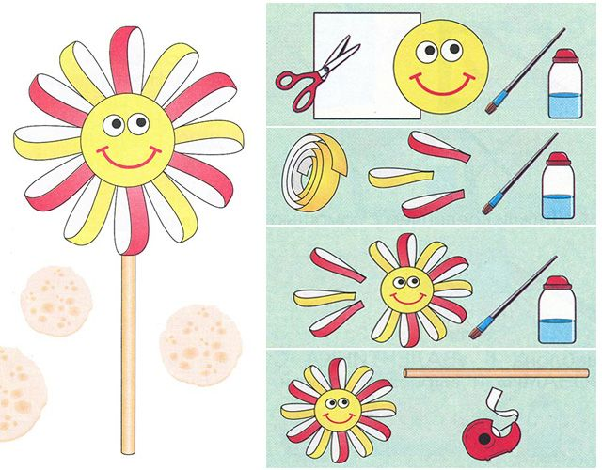

Рисование на тему: «Раскрась»

Программное содержание: Развивать у детей чувство цвета, композиции, самостоятельно располагать элементы узора на форме.
Материал: карандаши, фломастеры разных цветов

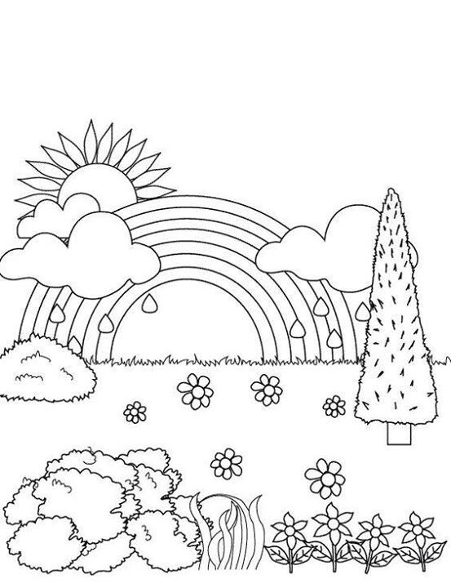

Чтение Стихотворения Е. Благининой «Черемуха».

Программное содержание: Учить эмоционально воспринимать образное содержание поэтического текста, понимать средства выразительности; развивать образность речи.

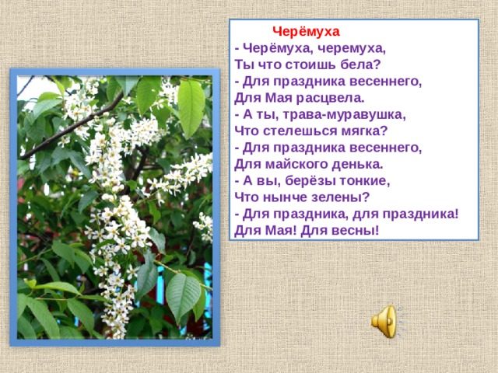

Развитие речи на тему: ««Описание внешнего вида животных»»
Программное содержание: Связная речь: продолжать учить составлять описание предметов;
Словарь: закреплять правильное произношение звуков (л-ль), изолированных, в словах и фразах, учить выделять этот звук в речи; правильно пользоваться вопросительной и утвердительной интонациями; выделять голосом определенные слова; продолжать учит определять первый звук в слове; закреплять умение интонационно выделять заданный звук в слове, подбирать слова на заданный звук.

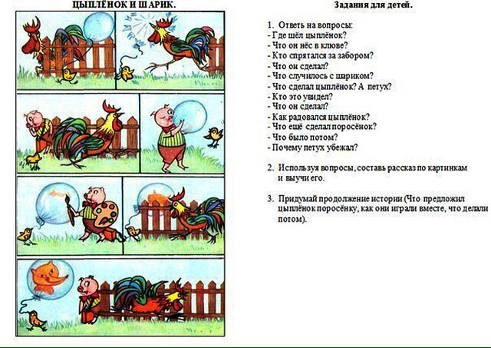

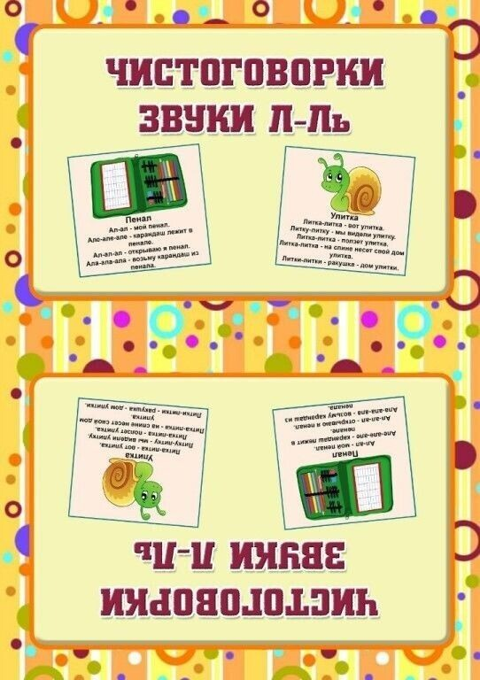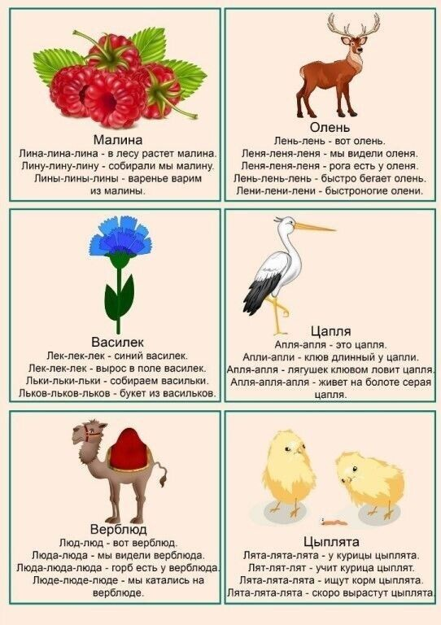

Математическое развитие на тему: «Сравнение предметов по величине»
Программное содержание: Совершенствовать у детей навыки счета от 1 до 5, учить сравнивать предметы по величине, раскладывая их в определенной последовательности – от самого большого до самого маленького, упражнять в ориентировке в пространстве

Дидактическая игра «Я знаю цифры»

Цель: Закрепить знание цифр, счет в пределах 5





